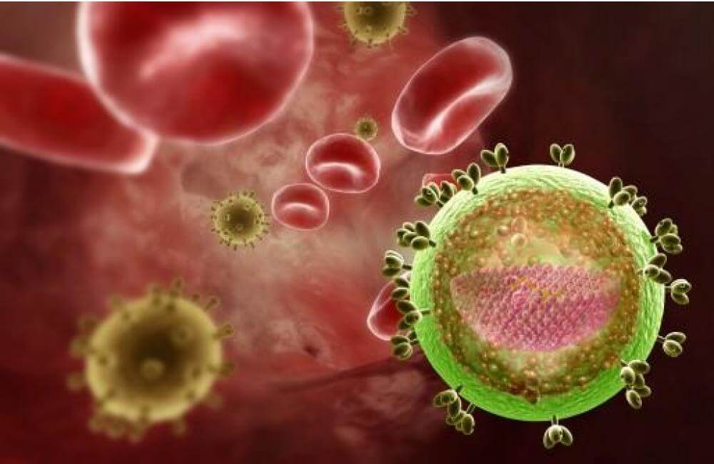

Как ВИЧ не передается

Как ВИЧ не передается

Люди часто боятся заразиться ВИЧ при обычном бытовом контакте. На самом деле эти страхи утрированы, и общение с ВИЧ-позитивными (или ВИЧ-положительными) людьми в быту безопасно.
При рукопожатиях, объятиях, через пот или слезы, при кашле и чихании
ВИЧ не передается при рукопожатиях, объятиях, через пот или слезы, при кашле и чихании Неповрежденная кожа является естественным барьером для вируса, поэтому невозможна передача ВИЧ при рукопожатиях, объятиях. А если есть ссадины, царапины, порезы и прочие? Для хотя бы теоретического риска передачи ВИЧ в этом случае нужно, чтобы достаточное количество крови, содержащей ВИЧ, попало в свежую открытую и кровоточащую рану. Вряд ли вы будете знакомиться с кем-то кровоточащую за руку, если у вас тоже хлещет кровь. Во всяком случае, мы не рекомендуем вам делать что-либо подобное.

При использовании общей посуды, постельного белья, предметов гигиены или туалета
ВИЧ не передается при использовании общей посуды, постельного белья, предметов гигиены или туалета ВИЧ может содержаться только в 4 жидкостях человеческого организма: крови, сперме, влагалищных выделениях и грудном молоке. Через одежду, постельное белье, полотенца ВИЧ не может передаться, даже если на одежду, белье попала жидкость, содержащая ВИЧ, то он быстро погибнет во внешней среде. Если бы ВИЧ жил «за пределами» человека многие часы или даже дни, то, несомненно, наблюдались бы случаи бытового пути передачи, а их просто не бывает, по крайней мере, этого не случалось за более чем 20 лет эпидемии.

В бассейне, ванне или бане
ВИЧ не пересдается через душ, предметы гигиены При попадании жидкости, содержащей ВИЧ, в воду вирус погибнет, к тому же опять-таки кожа является надежным барьером от вируса. Единственный способ инфицироваться ВИЧ в бассейне – это заняться там сексом без презерватива.

При укусах насекомых, животных или других контактах с животными
ВИЧ не передается чере укусы насекомых, другие контакты с животными ВИЧ – вирус иммунодефицита человека, он может жить и размножаться только в человеческом организме, поэтому животные не могут передавать ВИЧ. К тому же, вопреки распространенному мифу кровь человека не может попасть в чужой кровоток при укусе комара.

При поцелуе
ВИЧ не передается при поцелуе. О том, что ВИЧ не передается при поцелуе уже написано очень много. В то же время находятся люди, которых беспокоит вопросы «ранок и ссадинок» во рту. В реальной жизни, для того, чтобы этот вирус передался при поцелуе, два человека с открытыми кровоточащими ранами во рту должны долго и глубоко целоваться, при этом у одного из них должен быть не просто ВИЧ, а очень высокая вирусная нагрузка (количество вируса в крови). Вряд ли кто-нибудь сможет, да и захочет, воспроизвести подобный «садисткий» поцелуй на практике. Если бы такой путь передачи был возможен, существовали бы случаи передачи ВИЧ при поцелуе, например, в постоянных дискордантных парах (в которых только у одного из партнеров ВИЧ). Тем не менее, таких случаев не происходит.

При посещении стоматолога, маникюрита, парикмахерской
До сих пор за двадцать лет эпидемии ВИЧ не передался ни в маникюрном салоне, ни у стоматолога. Это говорит о том, что практический риск заражения в данных ситуациях отсутствует. Обычной дезинфекции инструментов, которую проводят в салонах или у стоматолога достаточно для предотвращения инфекции.

Во время сдачи анализов
Бывает и так, что у людей, сдавших анализ на ВИЧ, возникают страхи, что им мог передаться ВИЧ непосредственно при заборе крови в кабинете тестирования. Вероятно, этот страх возникает по ассоциации с ВИЧ-инфекций, но это абсолютно исключено. Забор крови производится с помощью одноразового инструмента, а рассуждения о том, что именно вам «подменили» шприц и так далее – не более чем мнительность.
Подводя итог, хотелось бы отметить, что пути передачи ВИЧ хорошо изучены: при незащищенном половом контакте, при инъекциях общим инструментарием, от матери к ребенку при беременности, родах или кормлении грудным молоком. Других путей передачи ВИЧ нет. Им не так «легко» заразиться, во всех ситуациях, представляющих какой-либо риск передачи ВИЧ, каждый человек может защитить себя и близких.

Почему комары не могут переносить ВИЧ-инфекцию?
В начале эпидемии СПИДа высказывались опасения, что ВИЧ-инфекцию могут переносить комары, клопы и другие кровососущие насекомые. Однако исследования, проведенные в ряде стран, доказали, что даже на территориях с высокой частотой случаев ВИЧ-инфекции и большим количеством насекомых-кровососов случаев заражения таким путем не обнаружено. Если бы такой путь передачи был возможен, географическое распространение эпидемии было бы совершенно иным, чем то, которое существует сейчас. Когда комар жалит человека, он впрыскивает не кровь предыдущей жертвы, а свою слюну. Такие заболевания, как желтая лихорадка и малярия, передаются через слюну некоторых видов комаров, поскольку возбудители этих болезней способны жить и размножаться в слюне комара. Но ВИЧ не способен размножаться в организме комара или любого другого кровососа, поэтому, даже попадая в организм насекомого, не выживает и не может никого заразить.

Администрация Нижневартовского района. Отдел труда. 2019 год.

